**LAPORAN PENGABDIAN KEPADA MASYARAKAT**

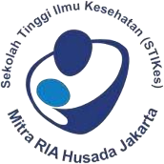

**DONOR DARAH UNTUK KESELAMATAN SESAMA**

**TIM PENGUSUL**

**Nur aini S.SiT, MKKK**

**Erny Elviany Sabaruddin, S.Pi., M.Si Daniah , S,SiT, MKM**

**PRODI S1 KESEHATAN MASYARAKAT** **SEKOLAH TINGGI ILMU KESEHATAN (STIKES)**

**JAKARTA**

**HALAMAN PENGESAHAN**

Judul : Donor darah Untuk Keselamatan Sesama

Nama Lengkap : Nur aini

NIDN : 0301037601

Jabatan Fungsional : Lektor

Perguruan Tinggi : STIKes Mitra RIA Husada Jakarta

Nama Lengkap : Erny Elviany Sabaruddin, S.Pi., M.Si

NIDN

Jabatan Fungsional

: 0326047701

: Lektor

Perguruan Tinggi : STIKes Mitra RIA Husada Jakarta

Nama Lengkap Jabatan Fungsional

: Daniah

: Lektor

NIDN : 0317068102

Perguruan Tinggi : STIKes Mitra RIA Husada Jakarta

**Anggota (1)**

Nama Lengkap : Sefti

NIM : 20617006

Perguruan Tinggi : STIKes Mitra RIA Husada Jakarta

**Anggota (2)**

Nama Lengkap : Julianingsih

NIM : 20617004

Perguruan Tinggi : STIKes Mitra RIA Husada Jakarta

Penanggung Jawab : Ketua Stikes Mitra RIA Husada

Tahun Pelaksanaan : Tahun ke 1 dari rencana 1 semester (0,5 tahun)

**Mengetahui, Kepala P3M**



**Erny Elviany Sabaruddin, S.Pi., M.Si**

**NIDN : 0326047701**

**Jakarta, 3 Maret 2024 Ketua Pelaksana**



**Nur aini ,S.SiT, MKKK NIDN : 0301037601**



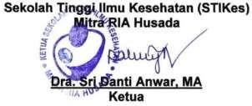

iii

# IDENTITAS DAN URAIAN UMUM

1. Judul PPM : Donor Darah untuk keselamatan sesama
2. Identitas Pengusul :

|  |  |  |  |  |  |
| --- | --- | --- | --- | --- | --- |
| **No** | **Nama** | **Jabatan** | **Program Studi** | **Bidang Tugas** | **Alokasi Waktu**  **(jam/minggu)** |
| 1 | Nur aini, S.SiT,MKKK | Dosen | Sarjana Kesehatan Masyarakat | Ketua | 1 jam/minggu |
| 2 | Erny Elviany Sabaruddin, S.Pi, M.Si | Dosen | Sarjana Kesehatan Masyarakat | Media | 1 jam/minggu |
| 3 | Daniah S.SiT, MKM | Dosen | Sarjana Kesehatan  Masyarakat | Metode | 1 jam/minggu |
| 4 | Sefti | Mahasiswa | Sarjana Kesehatan Masyarakat | Pelaksana penyuluhan | 1 jam/minggu |
| 5 | Julianingsih | Mahasiswa | Sarjana Kesehatan Masyarakat | Pelaksana penyuluhan | 1 jam/minggu |
| 6 | Dittya Aprilia | Mahasiswa | Sarjana Kesehatan Masyarakat | Pelaksana penyuluhan | 1 jam/minggu |
| 7 | Faradhila Ratna Dewi | Mahasiswa | Sarjana Kesehatan Masyarakat | Pelaksana penyuluhan | 1 jam/minggu |
| 8 | Husnul Khotimah | Mahasiswa | Sarjana Kesehatan Masyarakat | Pelaksana penyuluhan | 1 jam/minggu |

1. Mitra PPM : PMI
2. Lokasi PPM : SMRHJ
3. Masa Pelaksanaan : Maret 2024
4. Luaran dan Target Capaian

Pada bagian ini, pengusul wajib mengisi luaran wajib dan tambahan, tahun capaian, dan status pencapaiannya. Luaran PPM berupa artikel diwajibkan menyebutkan nama jurnal yang dituju dan untuk luaran berupa buku harus mencantumkan nama penerbit yang dituju. **Luaran Wajib**

|  |  |  |  |
| --- | --- | --- | --- |
| **Tahun Luaran** | **Jenis Luaran** | **Status Target Capaian (Sudah terbit, sudah diunggah, sudah tercapai, terdaftar/granted)** | **Keterangan (url dan nama jurnal, penerbit, url paten, keterangan sejenis lainnya)** |
| 2024 | Jurnal Pengabdian Kepada  Masyarakat |  |  |

**Luaran Tambahan**

|  |  |  |  |
| --- | --- | --- | --- |
| **Tahun Luaran** | **Jenis Luaran** | **Status Target Capaian (Sudah terbit, sudah diunggah, sudha**  **tercapai, terdaftar/granted)** | **Keterangan (url dan nama jurnal, penerbit, url paten,**  **keterangan sejenis lainnya)** |
|  |  |  | - |

9. Usulan Anggaran : Rp 5.000.000

v

# KATA PENGANTAR

Puji syukur kita panjatkan kehadirat Allah SWT, karena dengan hidayah dan rahmat- Nya Laporan Kegiatan Pengabdian Kepada Masyarakat yang berjudul “Penerapan Program Pencegahan Anemia Pada Remaja dalam Meningkatkan Kesehatan Di Pondok Pesantren Al- Hamid Jakarta Timur” dapat diajukan.

Kegiatan Pengabdian Kepada Masyarakat ini merupakan salah satu bagian dari Tri Dharma Perguruan Tinggi yang harus dilaksanakan oleh sivitas akademika khususnya para tenaga pengajar.

Pembuatan laporan ini banyak mendapat bantuan dari berbagai pihak. Pada kesempatan ini tidak lupa kami mengucapkan terimakasih yang sebesarnya kepada:

1. Ketua STIKes Mitra RIA Husada Jakarta, Dra. Sri Danti Anwar, MA
2. Waket I Bidang Akademik, Imelda Diana Marsilia, SST., SKM., M.Keb
3. Waket II Bidang Non Akademik, Dra. Ninin Nirawaty, MEd. PA
4. Ketua Program Studi S1 Kesehatan Masyarakat, dr. H. Engkus Kusdinar Achmad, MPH
5. Team Pengabdian Masyarakat dari Mahasiswa Semester 6 Promosi Kesehatan SMRHJ

Mudah-mudahan laporan pengabdian kepada masyarakat ini akan memberikan manfaat sesuai dengan tujuan pengabdian kepada masyarakat itu sendiri.

Jakarta, Maret 2024

vi

# DAFTAR ISI

HALAMAN COVER

HALAMAN PERSETUJUAN ii

IDENTITAS DAN URAIAN UMUM iv

KATA PENGANTAR vi

DAFTAR ISI vii

RINGKASAN viii

BAB 1

PENDAHULUAN 1

* 1. Analisis situasi mitra/kelompok sasaran 2
  2. Permasalahan Mitra 2

BAB 2

SOLUSI DAN TARGET LUARAN 4

BAB 3

METODE PELAKSANAAN **6**

* 1. Tempat Kegiatan 6
  2. Waktu Kegiatan............................................ **................................................**
  3. Bentuk Kegiatan ........................................... **.................................................**

BAB 4

BIAYA DAN JADWAL KEGIATAN .................. **...................................................**

* 1. Biaya .................................................................. **................................................**
  2. Jadwal Kegiatan 8

BAB 5

GAMBARAN IPTEK 9

BAB 6

PETA LOKASI MITRA SASARAN 8

BAB 7

PENUTUP.............................................................. **...............................................**

DAFTAR PUSTAKA 12

SATUAN ACARA PENYULUHAN (SAP) 13

PRETEST DAN POSTEST ANEMIA PADA REMAJA 15

vii

# RINGKASAN

* + 1. Judul Donor darah Untuk Keselamatan Sesama:
    2. Ketua Pelaksana : Nur aini
    3. NIM : 0301037601

PRODI : S1 Kesehatan Masyarakat

* + 1. Bidang Ilmu : Kesehatan Masyarakat - Promosi Kesehatan
    2. Waktu Pelaksanaan : 1 minggu
    3. Waktu Pemantauan : 1 bulan
    4. Tujuan : 1. Menjalankan tridarma dosen
       1. Membantu PMI unutk ketersediaan darah
       2. Membantu masyarakat yang membutuhkan darah
       3. Bentuk Kegiatan : edukasi dan donor darah
       4. Sasaran : masyarakat umum di wilayah cibubur dan lingkungan SMRHJ

# BAB PENDAHULUAN

* 1. **Latar Belakang**

Saat ini banyak pasien yang membutuhkan transfusi darah untuk berbagai kondisi medis, seperti operasi, kecelakaan, anemia, dan penyakit kronis lainnya. Kurangnya ketersediaan darah merupakan masalah serius di banyak negara, termasuk Indonesia.penyebab kurangnya ketersediaan darah karena rendahnya kesadaran dan partisipasi masyarakat dalam kegiatan donor darah menjadi salah satu penyebab utama kurangnya stok darah di bank darah.

Kemudian terbatasnya fasilitas dan aksesibilitas untuk donor darah, terutama di daerah terpencil, menyulitkan masyarakat untuk mendonorkan darah mereka. Juga banyaknya mitos dan informasi yang salah tentang donor darah dapat mengurangi minat masyarakat untuk mendonorkan darah mereka. Misalnya, anggapan bahwa donor darah dapat menyebabkan kelemahan atau penularan penyakit. Selain itu karena kurangnya kampanye yang efektif dan edukasi mengenai pentingnya donor darah membuat banyak orang tidak menyadari manfaat dan kebutuhan akan donor darah. Padahal dengan ketersediaan darah yang cukup dapat menyelamatkan banyak nyawa.

Upaya untuk meningkatkan ketersediaan darah melibatkan berbagai strategi, seperti meningkatkan kesadaran dan edukasi masyarakat, memperluas aksesibilitas fasilitas donor darah, serta memperbaiki logistik dan infrastruktur terkait penyimpanan dan distribusi dengan hal tersebut diharapkan mendapatkan manfaat baik untuk pendonor seperti

pemeriksaan Kesehatan Gratis dimana sebelum donor, pendonor akan menjalani pemeriksaan kesehatan dasar, termasuk tes tekanan darah, kadar hemoglobin, dan deteksi penyakit menular tertentu. Ini bisa menjadi cara untuk memantau kesehatan secara rutin.

Selain itu dapat meningkatkan produksi sel darah baru. Setelah donor darah, tubuh akan bekerja untuk menggantikan darah yang hilang, yang dapat merangsang produksi sel darah baru dan segar, membantu meningkatkan kesehatan sistem sirkulasi darah.

Dari beberapa studi menunjukkan bahwa donor darah secara rutin dapat membantu mengurangi kadar zat besi dalam darah, yang dapat menurunkan risiko penyakit jantung dan serangan jantung.penelitian lain menyebutkan door dapat membantu menurunkan berat badan.Meskipun tidak signifikan, donor darah dapat membantu membakar kalori, yang bisa berkontribusi pada penurunan berat badan. Dan yang tak kalah penting donor dapat meningkatkan kesejahteraan psikologis artinya dengan memberikan darah dan mengetahui bahwa Anda telah membantu

menyelamatkan nyawa orang lain dapat memberikan perasaan kepuasan dan kebahagiaan yang dapat meningkatkan kesejahteraan psikologis. Ornagn yang mendonorkan darahnya secara tidak langsung adalah bentuk kepedulian sosial yang tinggi, yang dapat memperkuat ikatan sosial dan solidaritas di antara anggota masyarakat. Secara keseluruhan, donor darah adalah tindakan yang sangat bermanfaat dan mulia, yang tidak hanya membantu penerima darah tetapi juga memberikan manfaat kesehatan dan psikologis bagi pendonor.

* 1. **Analisis situasi mitra/kelompok sasaran**

Pelayanan darah adalah upaya pelayanan kesehatan yang memanfaatkan darah manusia sebagai bahan dasar dengan tujuan kemanusiaan dan tidak untuk tujuan komersial. Palang Merah Indonesia (PMI) adalah organisasi sosial yang tugas pokok dan fungsinya di bidang kepalangmerahan berdasarkan ketentuan perundangundangan. Unit Transfusi Darah (UTD) adalah fasilitas pelayanan kesehatan yang menyelenggarakan kegiatan donor darah, penyediaan darah, dan pendistribusian darah.

Oleh karenanya maka kegiatan serupa ini juga akan dilakukan STIkes mItra RIA Husada jakarta . Kegiatan yang dilakukan sebagai bentuk pengabdian kepada masyarakat disamping menjalankan Tri Dharma Perguruan Tinggi, kegiatan pengabdian ini juga bertujuan untuk mengajak civitas akademi dan masyarakat sekitar untuk mendonorkan darahnya demi keselamatan sesama.

* 1. **Permasalahan Mitra**

Berdasarkan analisi situasi dan penelitian yang dilakukan di lapangan maka dapat diidentifikasi 2 (dua) permasalahan utama terkait yang dialami oleh PMI Kota jakarta :

* + 1. Kurangnya jumlah ketersediaan kantong darah di unit transfusi darah di PMI (Palang Merah Indonesia) Unit Transfusi Darah (UTD) Kota Jakarta sebagai penyuplai kantong darah, juga banyaknya permintaan kebutuhan darah di RS
    2. Kurangnya kesadaran masyarakat dalam melakukan donor darah terlebih masih trauma dengan virus corona.

# BAB 2

# SOLUSI DAN TARGET LUARAN

* 1. **Solusi**

Solusi yang diharapkan dalam pengabdian kepada masyarakat ini yaitu mendapatkan donor darah dari para pendonor yaitu civitas akademik dan masyarakat sekitar.Keuntungan lain bagi pendonor mendapatkan fasilitas dan manfaat bagi kesehatan

* 1. **Target**

Target dalam kegiatan pengabdian masyarakat ini adalah pendoonr dari civitas dan maasyarakat umum. . Adapun luaran kegiatan pengabdian masyarakat ini selain publikasi pada jurnal ilmiah

Tabel 2.1 TARGET LUARAN

|  |  |  |  |  |  |
| --- | --- | --- | --- | --- | --- |
| No | Jenis Luaran | | | | TS |
| Kategori | Sub Kategori | Wajib | Tambahan |
| 1. | Artikel ilmiah dimuat di jurnal | Internasional bereputasi | ~~Ada~~/ Tidak ada | ~~Ada~~/ Tidak ada |  |
| Nasional terakreditasi | ~~Ada~~/ Tidak ada | ~~Ada~~/ Tidak ada |  |
| Nasional tidak  terakreditasi | Ada/ ~~Tidak ada~~ | Ada/ ~~Tidak ada~~ |  |
| 2. | Artikel ilmiah dimuat di prosiding | Internasional terindeks | ~~Ada~~/ Tidak ada | ~~Ada~~/ Tidak ada |  |
| Nasional | ~~Ada~~/ Tidak ada | ~~Ada~~/ Tidak ada |  |
| 3. | Invited Speaker dalam temu ilmiah | Internasional | ~~Ada~~/ Tidak ada | ~~Ada~~/ Tidak ada |  |
| Nasional |  |  |  |
| 4. | Visiting Lecturer | Internasional | ~~Ada~~/ Tidak ada | ~~Ada~~/ Tidak ada |  |
| 5. | Hak kekayaan intelektual | Paten | Ada/ ~~Tidak ada~~ | Ada/ ~~Tidak ada~~ |  |
| Paten sederhana | ~~Ada~~/ Tidak ada | ~~Ada~~/ Tidak ada |  |
| Hak cipta | Ada/ ~~Tidak ada~~ | Ada/ ~~Tidak ada~~ |  |
| Merekdagang | ~~Ada~~/ Tidak ada | ~~Ada~~/ Tidak ada |  |
| Rahasia dagang | ~~Ada~~/ Tidak ada | ~~Ada~~/ Tidak ada |  |
| Desain  produk industry | ~~Ada~~/ Tidak ada | ~~Ada~~/ Tidak ada |  |
| Indikasi geografis | ~~Ada~~/ Tidak ada | ~~Ada~~/ Tidak ada |  |
| Perlindungan  varietas tanaman | ~~Ada~~/ Tidak ada | ~~Ada~~/ Tidak ada |  |
| Perlindungan topografi  sirkuit terpadu | ~~Ada~~/ Tidak ada | ~~Ada~~/ Tidak ada |  |
| 6. | Teknologi tepat guna | | Ada/ ~~Tidak ada~~ | Ada/ ~~Tidak ada~~ |  |
| 7. | Model/purwarupa/ desain/ karya seni/ rekayasa sosial | | ~~Ada~~/ Tidak ada | ~~Ada~~/ Tidak ada |  |
| 8. | Buku ajar (ISBN) | | Ada/ ~~Tidak ada~~ | Ada/ ~~Tidak ada~~ |  |
| 9. | Tingkat kesiapan teknologi (TKT) | | Ada/ ~~Tidak ada~~ | Ada/ ~~Tidak ada~~ |  |

**BAB 3**

**METODE PELAKSANAAN**

* + 1. **TAHAP PERTAMA**

Langkah pertama dalam pelaksanaan pengabdian masyarakat adalah melakukan survei atau penelitian untuk memahami masalah dan kebutuhan yang ada di masyarakat. Ini bisa dilakukan melalui wawancara, kuesioner, atau diskusi dengan tokoh masyarakat setempat menentukan tujuan dan sasaran berdasarkan hasil identifikasikebutuhan, tentukan tujuan dan sasaran program. M**erencanakan Program** dengan menyusun rencana kerja yang mencakup kegiatan-kegiatan yang akan dilakukan, sumber daya yang dibutuhkan, serta jadwal pelaksanaan. Menjalin kerjasama dengan berbagai pihak yang relevan yaitu dengan PMI pusat, IAKMI. Setelah itu melakukan sosialisasi kepada masyarakat tentang program yang akan dijalankan. Edukasi masyarakat mengenai tujuan dan manfaat program agar mereka mendukung dan berpartisipasi aktif. Sosialisasi dilakukan melalui media sosial SMRHJ dan undangan ke pihak terkait.

* + 1. **Tahap Ke Dua**

Mulai pelaksanaan kegiatan sesuai dengan rencana yang telah disusun. Pastikan kegiatan berjalan sesuai jadwal dan tetap berkoordinasi dengan semua pihak yang terlibat.Pelaksanaan donor darah akan dilaksanakan di STIkes Mitra RIA Husada Jakarta pada tgl 3 Maret 2024 jam 08.00

**3.1.3.Tahap KeTiga Evaluasi kegiatan**

Tahap ketiga adalah evaluasi akhir untuk melihat gambaran tingkat keberhasilan dari pelaksanaan program pengabdian kepada masyarakat yang telah dilaksanakan dengan

**3.1.4Tahap Ke Empat Penyusunan laporan kegiatan PkM**

Tahap ini membuat laporan kegiatan penyuluhan Penyusunan laporan disertai dengan rekomendasi kegiatan penanggulangannya.

* + - 1. **Tahap Ke Lima**

Melakukan diseminasi hasil PKM.

.

* 1. **Jadwal Kegiatan**

# BAB 4 PELAKSANAAN KEGIATAN

Berikut adalah rangkaian kegiatan pengabdian kepada masyarakat yang dilakukan : Pelaksanaan Kegiatan pada tanggal 3 Maret 2024

Tabel 4.1

Ganttchart Kegiatan Pengabdian Kepada Masyarakat Tahun 2024

|  |  |  |  |  |  |  |  |
| --- | --- | --- | --- | --- | --- | --- | --- |
| **No** | **Kegiatan** | **Bulan** | | | | | |
| **4** | **5** | **6** | **7** | **8** | **9** |
| 1 | Penyusunan laporan |  |  |  |  |  |  |
| 2 | Mengajukan laporan dan mengurus perizinan |  |  |  |  |  |  |
| 3 | Penyuluhan tentang Anemia |  |  |  |  |  |  |
| 4 | Evaluasi kegiatan |  |  |  |  |  |  |
| 5 | Penyusunan laporan kegiatan PkM |  |  |  |  |  |  |
| 6 | Seminar hasil PkM |  |  |  |  |  |  |

Tabel 4.2 Rincian Jam Kegiatan Pengabdian Kepada Masyarakat

|  |  |  |  |
| --- | --- | --- | --- |
| No | Kegiatan | Penanggung JAwab | Jumlah Jam |
| 1. | Analisis | **Erny Elviany Sabaruddin, S.Pi., M.Si nur aini**  **Daniah** | 12 |
| 2. | Persiapaan | **Erny Elviany Sabaruddin, S.Pi., M.Si daniah**  **Nur aini** | 10 |
| 3. | pelaksanaan | **Nur aini Erny daniah** | 4 |
| 4. | Evaluasi | **Nur aini** | 10 |
| 5. | Laporan | **Erny Elviany Sabaruddin, S.Pi., M.Si** | 14 |

# PETA LOKASI MITRA SASARAN

Jl. Karya Bakti No.3 8, RT.8/RW.7, Cibubur, Kec. Ciracas, Kota Jakarta Timur, Daerah Khusus Ibukota Jakarta 13720Gambar 4.1 Peta Lokasi

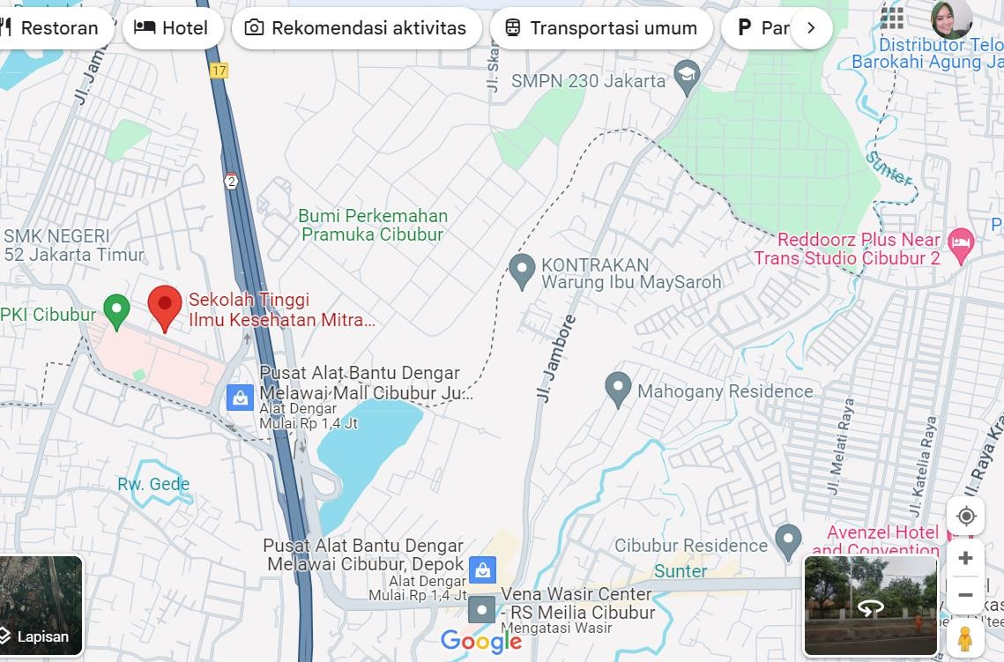

* 1. GAMBARAN IPTEK

Pengimplementasian iptek dalam pengabdian kepada masyarakat ini yaitu menggunakan Ms. Office (Ms. Word, Ms. Excel, Ms. Power Point, Video, dan Lembar Balik). Sosialisasi menggunakan media sosial

* 1. Biaya Kegiatan

Uraian penggunaan keuangan

Tabel 4.3 Jumlah Biaya P3M Tahun 2021 : Rp 5.000.000

|  |  |  |  |  |  |  |  |
| --- | --- | --- | --- | --- | --- | --- | --- |
| No | Material | Justifikasi Pemakaian | Kuantitas | Harga Satuan | | Biaya | |
| 1. | Transportasi | Akomodasi | 5 x | Rp | 100.000 | Rp | 500.000 |
| 2. | Pencetakan Lembar Balik | Alat Peraga | 2 | Rp | 200.000 | Rp | 400.000 |
| 3. | Souvenir |  | 100 | Rp | 20.000 | Rp | 2.000.000 |
| 4. | Konsumsi |  | 100 | Rp | 10.000 | Rp | 1000.000 |
| 5. | Kebersihan |  | 2 | Rp | 50.000 | Rp | 100.000 |
| 6. | Publikasi |  |  |  | | Rp. | 400.000 |
| 7. | Flyer |  | 1 rim |  | | Rp. 300.000 | |
| 8 | Spanduk |  |  |  | | Rp. 300.000 | |
| Total | | | | | | Rp. | 5.000.000 |

Mengetahui, Kepala P3M



Erny Elviany Sabaruddin, S.Pi., M.Si



NIDN 0326047701

Jakarta, 3 Maret 2024

Ketua Pelaksana

Nur aini, S.SiT, MKKK 0301037601

4.6 Hasil

Kegiatan telah dilakukan pada hari hari Minggu 3 Maret 2024 sd selesai, diikuti oleh sejumlah

73 orang . Dilakukan di STIKes Mitra RIA Husada bekerjasama dengan PMI , IAKMI dan Ikatan Alumni SMRHJ . Hasil dari serangkaian kegiatan pengabdian kepada masyarakat terhadap masyarakat ternyata memuaskan, baik pelayanan maupun edukasi. Hal ini terlihat dari evaluasi yang diberikan, semua peserta memberikan nilai yang meuaskan.

# BAB V KESIMPULAN DAN SARAN

* 1. Kesimpulan

Kesimpulan dalam kegiatan penyuluhan berdasarkan tujuan dari kegiatan ini, maka dapat dikemukakan kesimpulan hasil pengabmas :

* + - Secara umum, hasil kegiatan donor darah berjalan lancar
    - Masyarakat ingin SMRHJ melakukan secara rutin
  1. Saran
     + PKM dilaksanakan secara periodic

# DAFTAR PUSTAKA

* + - 1. Christian. PMI Kekurangan Stok Darah Akibat Covid-19. Medcom [Internet] 2020 Mar 28. [dikunjungi 28 Agustus 2020]. Tersedia di [https://www.medcom.id/nasional/peristiwa/GN G4qwLb-pmi-kekurangan-](https://www.medcom.id/nasional/peristiwa/GN%20G4qwLb-pmi-kekurangan-stok-darah-akibatcovid-19) [stok-darah-akibatcovid-19](https://www.medcom.id/nasional/peristiwa/GN%20G4qwLb-pmi-kekurangan-stok-darah-akibatcovid-19)
      2. Wardati, W., & Hadi, A. J. (2019). Faktor yang memengaruhi perilaku donor darah di unit transfusi darah rs dr. fauziah bireuen. *Media Publikasi Promosi Kesehatan Indonesia (MPPKI)*, *2*(3), 181-185.Sulistyawati N, Nurjanah AS. 82.
      3. Makiyah, A. (2016). Analisis persepsi masyarakat terhadap pentingnya pengetahuan donor darah bagi kesehatan. *LENTERA: Jurnal Ilmiah Kesehatan dan Keperawatan*, *1*(1), 29-34.
      4. Makiyah, A. (2016). Analisis persepsi masyarakat terhadap pentingnya pengetahuan donor darah bagi kesehatan. *LENTERA: Jurnal Ilmiah Kesehatan dan Keperawatan*, *1*(1), 29-34.

DOKUMENTASI KEGIATAN

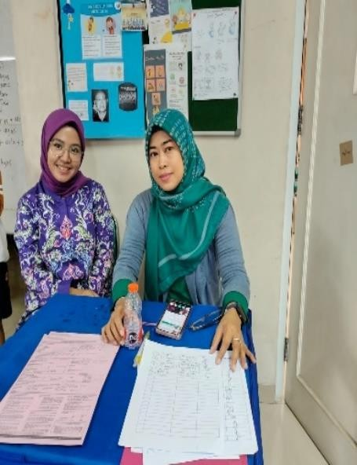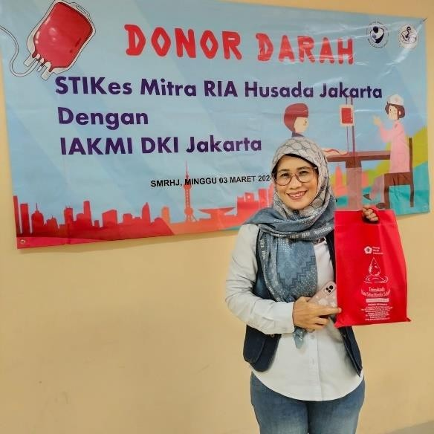

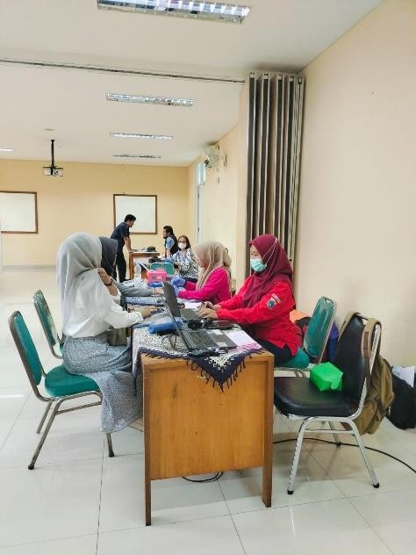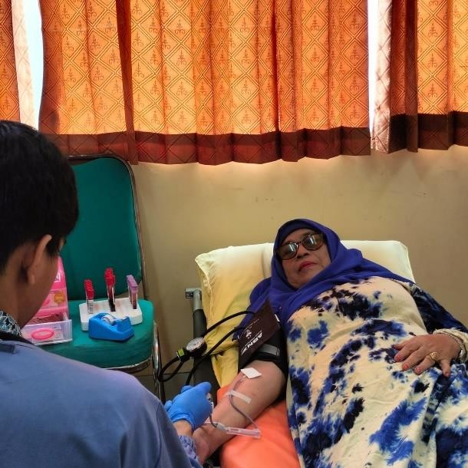

**Identitas Diri Anggota**

|  |  |  |  |
| --- | --- | --- | --- |
| 1 | Nama Lengkap (dengan gelar) | | Nur aini S.SiT, MKKK |
| 2 | | Jenis Kelamin | Perempuan |
| 3 | | Jabatan Fungsional | Asisten Ahli |
| 4 | | NIK | 14221546 |
| 5 | | NIDN | 0301037601 |
| 6 | | Tempat, Tanggal Lahir | Jakarta, 1 Maret 1976 |
| 7 | | E-mail | [Ainiumar24@gmail.com](mailto:Ainiumar24@gmail.com) |
| 8 | | Nomor Telepon/HP | 087882546118 |
| 9 | | Alamat Kantor | Jln. Karya Bhakti No. 3 Cibubur Jakarta Timur |
| 10 | | Nomor Telepon/Faks | (021) 8775-0551, 8776-0552 |
| 11 | | Lulusan yang Telah Dihasilkan | Sarjana Kesehatan Masyarakat |
| 12 | | Nomor Telepon/Faks |  |
| 13 | | Mata Kuliah yang Diampu | 1) Ergonomi |
| 2) Penyakit Akibat Kerja |
| 3) Promosi kesehatan Kerja |

1. **Riwayat Pendidikan**

|  |  |  |  |
| --- | --- | --- | --- |
|  | S-1 | S-2 | S-3 |
| Nama Perguruan Tinggi | STIKes Mitra RIA Husada | Universitas Indonesia |  |
| Bidang Ilmu | DIV bidan Pendidik | Kesehatan Masyarakat ( K3) |  |
| Tahun Masuk-Lulus | 2012-2013 | 2014 - 2016 |  |
| Judul Skripsi/Tesis/Disertasi | Hubungan Karakterisitik Individu dan Motivasi dengan Kinerja Kader di wilayah Munjul Jaktim 2013 | Analisis Kualitas Tidur, Fatigue Dan Performa Keselamatan Pada Bidan Di Cimanggis  Tahun 2016 |  |
| Nama Pembimbing | Dr Sri Hartati P Pandi , MPH | Doni Hikmat Ramdhan SKM, Ph.D |  |

1. **Pengalaman Penelitian Dalam 5 Tahun Terakhir**

(Bukan Skripsi, Tesis, maupun Disertasi)

|  |  |  |  |  |
| --- | --- | --- | --- | --- |
| No. | Tahun | Judul Penelitian | Pendanaan | |
| Sumber* | Jml (Juta Rp) |
| 1 | **2015** | Hubungan Anemi, Status Gizi Dan Fasilitas Belajar Dengan Prestasi Belajar Mahasiswa Kesmas Stikes Mitra Ria Husada Tahun 2015 | SMRH | 3 |
| 2 | **2016** | Hubungan Kelelahan Dengan Performa Kerja Pada Bidan Praktik Mandiri Di Cimanggis Tahun 2016 | Pribadi | - |
| 3 | **2016** | Risiko Ergonomi Lowbackpian dalam menolong persalinan pada bidan Cimanggis 2016 | Pribadi | - |
| 4 | **2016** | Association between Quality Sleep With Safety Performance on Midwives Practicing Indepently in Distric Cimanggis Depok , West Java | Pribadi | - |
| 5 | **2017** | Hubungan Karakteristik Individu Dan Postur Kerja Dengan Keluhan CTS Pada Pegawai Bank Di Bogor Tahun 2017 | Pribadi | - |
| 6 | **2018** | Promosi Kesehatan Sebagai Strategi Pencegahan Kekerasan Seksual Pada Anak Usia 4-6 Tahun, Studi Kasus Di Kabupaten Bogor Dan Kota Cirebon (Kajian Bersama KPP Dan PA) (2018, On Going) | KKPA | 100 |
| 7 | **2018** | Hubungan Karakterisitik Individu Dan Pekerjaan Dengan Kapasitas Paru Pekerja Di PT Y Tahun 2018 | SMRH | 3 |
| 8 | **2019** | Efektivitas Media Aplikasi Untuk Edukasi Siaga Bencana Pada Anak Penyandang Disabilitas (Tuna Rungu) Di SDLB Santi Rama Jakarta Tahu 2019 | LLDIKTI III | 38 |
| 9 | **2019** | Kepercayaaan Terhadap Efektivitas alat Kontrasepsi Dalam Rahim ( AKDR) berdasarkan konseling bidan Pada akseptor KB di BM Jeane Subiyah , CImanggis Depok tahun 2019 | SMRH | 3 |

|  |  |  |  |  |
| --- | --- | --- | --- | --- |
| 10 | **2021** | Pengembangan Aplikasi SINIBID untuk Penilaian Praktik Kebidan | LLDIKTI III |  |
| 11 | **2022** | Pregnant Anxiety During Covid19 Time In RSUD B Jakarta | LLDIKTI III |  |
| 12 | **2022** | Hospital Preparedness in Facing COVID-19 Pandemic: A Systematic Literature Review | Pribadi |  |

* Tuliskan sumber pendanaan baik dari skema penelitian DIKTI maupun dari sumber lainnya

1. **Pengalaman Pengabdian Kepada Masyarakat dalam 5 Tahun Terakhir**

|  |  |  |  |  |
| --- | --- | --- | --- | --- |
| No. | Tahun | Judul Pengabdian Kepada Masyarakat | Pendanaan | |
| Sumber* | Jml (Juta Rp) |
| 1 | **2016** | Edukasi Pentingnya Hidup Bersih Sehat pada masyarakat adat kampung Naga, Jawa Barat Tahun 2016 | Pribadi | - |
| 2 | **2017** | Pentingnya Jajanan Sehat Anak Sekolah Dan Pemeriksaan Jajanan Pada Anak Pemulung Di TPST Bantar Gebang Bekasi Tahun 2017 | SMRH | 2.5 |
| 3 | **2018** | Program Dokter Cilik Sebagai Upaya Meningkatkan Perilaku Hidup Bersih Dan Sehat Pada Siswa  Sdit Al Akhdor Depok | SMRH | 2.5 |
| 4 | **2018** | Pencegahan Demam Berdarah Dengue (Dbd) Efektif ”di Kelurahan Munjul Kec. Cipayung Jakarta Timur Tahun 2019 | SMRH | 2.5 |
| 5 |  |  | SMRH | 2.5 |
| 6 | **2018** | Pencegahan Kekerasan Seksual Pada Anak Usia Sekolah Di Paud Kelurahan Munjul Jakarta Timur | SMRH | 2.5 |
| 7 | **2019** | Peran Siswa Dalam Generasi Siaga Bencana di Sekolah SD O2 Munjul Jakarta | SMRH | 2.5 |
| 8 | **2022** | Pregnant Anxiety During Covid19 Time In RSUD B Jakarta |  |  |

1. **Publikasi Artikel Ilmiah Dalam Jurnal dalam 5 Tahun Terakhir**

|  |  |  |  |
| --- | --- | --- | --- |
| No. | Judul Artikel Ilmiah | Nama Jurnal | Volume/Nomor/Tahun |
| 1 | Risiko Ergonomi Lowbackpain dalam menolong persalinan pada bidan Cimanggis 2016 | Jurnal Ilmiah Bidan | Nomor 1, Volume 04 , ISSN  2502-3144 e-ISSN  26204991, Halaman 164-213. |
| 2 | Hubungan Status Gizi, Anemia , Persepsi terhadap Fasilitas dengan Prestasi Belajar Mahasiswa Reguler S1 Kesmas tahun 2016 | Jurnal Ilmiah Kesehatan dan Kebidanan  STIKes Mitra RIA Husada | ISSN : 2252-9675VOL. V No. 1 |
| 3 | Association between Quality Sleep With Safety Performance on Midwives Practicing Indepently in Distric Cimanggis Depok , West Java | Proceeding THe 1st Icgh International Conference On Global Health, | ISBN: 978-979-9394-43-9 |
| 4 | Hubungan Kelelahan Dengan Performa Kerja Pada Bidan Praktik Mandiri Di Cimanggis Tahun 2016 | Prosiding Kongres Nasional Ikatan Ahli Kesehatan Masyarakat ke- 13 (KONAS IAKMI XIII) | ISBN :978-602-60338-0-2 |
| 4 | [Perbedaan Faktor Usia, Masa](http://journal.mrh.ac.id/index.php/smrh/article/view/7) [Kerja Dan Faktor Pekerjaan](http://journal.mrh.ac.id/index.php/smrh/article/view/7) [Dengan Kapasitas Fungsi Paru](http://journal.mrh.ac.id/index.php/smrh/article/view/7) [Pada Pekerja Dalam Duckdown](http://journal.mrh.ac.id/index.php/smrh/article/view/7) [Room Di Pt. X, Sukabumi Tahun](http://journal.mrh.ac.id/index.php/smrh/article/view/7) [2017](http://journal.mrh.ac.id/index.php/smrh/article/view/7) | Jurnal Kesehatan Kebidanan, STIKes Mitra RIA Husada | ISSN : 2252-9675VOL  Vol 8 no 1 (2018): |
| 5 | Efektivitas Media Aplikasi Untuk Edukasi Siaga Bencana Pada Anak Penyandang Disabilitas (Tuna Rungu) Di SDLB Santi Rama Jakarta Tahu 2019 | Jurnal JIlmiah Kesehatan STIKIM | Volume 19 no 1  ISSN 14122804  e ISSN 23548207 |
| 6 | Kepercayaaan Terhadap Efektivitas alat Kontrasepsi Dalam Rahim ( AKDR) berdasarkan konseling bidan Pada akseptor KB di BM Jeane Subiyah , CImanggis Depok tahun 2019 | Jurnal Kesehatan Kebidanan, STIKes Mitra RIA Husada | ISSN : 2252-9675VOL  Vol 9 no 1 (2020): |

1. **Pemakalah Seminar Ilmiah (*Oral Presentation*) dalam 5 Tahun Terakhir**

|  |  |  |  |
| --- | --- | --- | --- |
| No. | Nama Pertemuan Ilmiah / Seminar | Judul Artikel Ilmiah | Waktu dan Tempat |
| 1 | ICGH | Association between Quality Sleep With Safety Performance on Midwives Practicing Indepently in Distric Cimanggis Depok , West Java | Jakarta, 2018 |

|  |  |  |  |
| --- | --- | --- | --- |
|  |  |  |  |
| 2 | IAKMI  Makassar | Hubungan Kelelahan Dengan Performa Kerja Pada Bidan Praktik Mandiri Di Cimanggis Tahun 2016 | 2016 |
| 3 | IAKMI  Manado | Faktor Yang Mempengaruhi Pengetahuan Ibu Hamil Mengenal Tanda Bahaya Kehamilan Pada Ibu Hamil Di Puskesmas Babelan Bekasi Tahun 2017 | 2017 |
| 4 | IBI | Risiko Ergonomi Lowbackpain dalam menolong persalinan pada bidan Cimanggis 2016 | Jakarta 2018 |
| 5 | IAKMI  Lampung | Hubungan Karakteristik Individu Dan Postur Kerja Dengan Keluhan CTS Pada Pegawai Bank Di Bogor Tahun 2017 | Jakarta 2019 |

1. **Karya Buku dalam 5 Tahun Terakhir**

|  |  |  |  |  |
| --- | --- | --- | --- | --- |
| No. | Judul Buku | Tahun | Jumlah Halaman | Penerbit |
| 1 |  |  |  |  |
| dst |  |  |  |  |

1. **Perolehan HKI dalam 5–10 Tahun Terakhir**

|  |  |  |  |  |  |
| --- | --- | --- | --- | --- | --- |
| No. | Judul/Tema HKI |  | Tahun | Jenis | Nomor P/ID |
| 1 | Kita Harus Menjaga Diri |  | 2019 | Buku | 000149003 |
| 2 | SINARU |  | 2019 | Aplikasi | 000158445 |
| 3 | Aku dan Tubuhku |  | 2019 | Video | 000165587 |
| 4 | SINIBID |  | 2020 | aplikasi | 000309426 |

1. **Pengalaman Merumuskan Kebijakan Publik/Rekayasa Sosial Lainnya dalam 5 Tahun Terakhir**

|  |  |  |  |  |
| --- | --- | --- | --- | --- |
| No. | Judul/Tema/Jenis Rekayasa Sosial Lainnya yang Telah Diterapkan | Tahun | Tempat Penerapan | Respon Masyarakat |
| 1 |  |  |  |  |
| dst |  |  |  |  |

1. **Penghargaan dalam 10 tahun Terakhir (dari pemerintah, asosiasi atau institusi lainnya)**

|  |  |  |  |
| --- | --- | --- | --- |
| No. | Jenis Penghargaan | Institusi Pemberi | Tahun |

|  |  |  |  |
| --- | --- | --- | --- |
|  |  | Penghargaan |  |
| 1 |  |  |  |
| dst |  |  |  |

Semua data yang saya isikan dan tercantum dalam biodata ini adalah benar dan dapat dipertanggungjawabkan secara hukum. Apabila di kemudian hari ternyata dijumpai ketidak-sesuaian dengan kenyataan, saya sanggup menerima sanksi.

Demikian biodata ini saya buat dengan sebenarnya untuk memenuhi salah satu persyaratan dalam pengajuan Hibah .

Jakarta, Maret 2023 Pengusul,



( Nur aini, S.SiT, MKKK)

CURRICULUM VITAE

|  |  |  |
| --- | --- | --- |
|  |  |  |
|  |  |  |
|  |  |  |
|  |  |  |
|  |  |  |
|  |  |  |
|  |  |  |

|  |  |  |  |
| --- | --- | --- | --- |
|  |  |  |  |
|  |  |  |  |
|  |  |  |  |

|  |  |  |
| --- | --- | --- |
|  |  |  |
|  |  |  |
|  |  |  |
|  |  |  |
|  |  |  |

|  |  |
| --- | --- |
| **Personal Information** | |
| Nama : Erny Elviany Sabaruddin | |
| Tempat, Tanggal Lahir : Ambon, 26 April 1977 | |
| Jenis Kelamin : Perempuan | |
| Jabatan Akademik : Lektor | |
| Alamat Kantor : Jl. Karya Bhakti No.03, Cibubur | |
| Telp / Hp : 081316321397 - 085883115531 | |
| Alamat e-mail : [ernyelviany@gmail.com](mailto:ernyelviany@gmail.com) | |
| **Educational Background** | |
| **Tahun Program Pendidikan (diploma, Perguruan Tinggi** | **Jurusan/Program** |
| **Lulus sarjana, magister, spesialis dan** | **Studi** |
| **doktor)** |  |
| 2006 Sarjana Perikanan (S.Pi) Institut Pertanian | Perikanan/ Teknologi |
| Bogor | Hasil Perikanan |
| 2012 Magister Ilmu Gizi Masyarakat Institut Pertanian | Ekologi Manusia/ Gizi |
| (M.Si) Bogor | Masyarakat |
| **Employment History** | |
| **Institusi (Univ,**  **Peran/Jabatan Fak,Jurusan,Lab,studio, Manajemen Sistem Informasi**  **Akademi,dll)**  Koordinator Praktik SMRH, S1 Kesmas  Sekretaris Program Studi SMRH, S1 Kesmas  Koordinator Kurikulum dan SMRH, S1 Kesmas Evaluasi  Koordinator Laboratorium SMRH, S1 Kesehatan Masyarakat | **Tahun ...s.d....**  2022 - present  2018 - 2022  2014 - 2018  2013 - 2014 |

**Penghargaan**

|  |  |  |
| --- | --- | --- |
| **Tahun** | **Bentuk Penghargaan** | **Pemberi** |
| 2014 | Dosen Terfavorit – Prodi S1 Kesehatan Masyarakat | BEM - SMRH |
| 2016 | Dosen Teladan SMRH | Yayasan Karya Bhakti RIA Pembangunan (YKBRP) |
| 2018 | Dosen Favorit - Prodi S1 Kesehatan Masyarakat | SMRHJ |
| 2021 | Penghargaan Atas Prestasi Kerja | SMRHJ-YKBRP |
| 2022 | Dosen Favorit - Prodi S1 Kesehatan  Masyarakat | SMRHJ |
| 2022 | Dosen Terbaik | SMRHJ - YKBRP |
| 2022 | Menulis dan Menerbitkan Buku | Penerbit Galiono Digdaya Kawthar |

**Organisasi Profesi/Ilmiah**

|  |  |  |
| --- | --- | --- |
| **Tahun** | **Jenis/Nama Organisasi** | **Jabatan/jenjang keanggotaan** |
| 2014-2015 | Aliansi Pita Putih Indonesia (APPI) | Sukarelawan |
| 2019-2022 | Ikatan Ahli Kesehatan Masyarakat Indonesia (IAKMI) Cabang Jawa Barat | Anggota,  No. Anggota: 32190024063 |
| 2019-  present | Anggota Asosiasi Dosen Indonesia (ADI) | Anggota  no anggota 0112483 |
| 2021-  present | Ikatan Ahli Kesehatan Masyarakat Indonesia (IAKMI) | Pengurus Cabang Jakarta Timur Bid. II Pelatihan |
| 2021-  present | Perkumpulan Ahli Gizi Kesehatan Masyarakat Indonesia (IAGIKMI), | Anggota,  No. Anggota: 3276212600056 |
| 2021-  present | Forum Dosen Guru dan Masyarakat Bersatu (Fordorum) | Anggota |
| 2022-  present | Asosiasi Institusi Pendidikan Tinggi Kesehatan Masyarakat Indonesia (AIPTKMI) | Pengurus AIPTKMI Regional Jakarta, Jawa Barat, Banten Bid. Pelatihan |
| 2023-  present | Ikatan Ahli Kesehatan Masyarakat Indonesia (IAKMI) | Pengurus Daerah DKI Jakarta Bid. Kespro dan Gizi |

|  |  |  |  |  |  |
| --- | --- | --- | --- | --- | --- |
|  | | | | | |
| **Research** | | | | | |
| **Publication** | | | | | |
|  | No. | Judul Artikel Ilmiah | Nama Jurnal | Volume  /Nomor/Tahun |  |
|  | 1 | Hubungan Karakteristik, Dukungan Keluarga dan Pengetahuan Pemberian ASI Eksklusif pada Ibu yang Memiliki Bayi 7-24 Bulan di Wilayah Kerja Puskuesmas Pasar Rebo Tahun 2017 | Ilmiah Kesehatan dan Kebidanan | Vol.6/2/2017 |
|  | 2 | Kajian *Positive Deviance* Stunting Balita pada Keluarga Miskin di Kota Bogor | Ilmu Kesehatan | Vol. 9/2/2017 |
|  | 3 | Hubungan Pengetahuan, Persepsi, dan Sikap dengan Minat untuk Melakukan Vaksinasi Human Papilloma Virus (HPV) pada wanita Usia Subur di Desa Gudang Kecamatan Cikalong | Ilmiah Kesehatan dan Kebidanan (e-journal) | Vol. 7/2/2018 |
|  | 4 | Hubungan Asupan Energi, Beban Kerja Fisik, dan Faktor Lain Dengan Kelelahan Kerja Perawat [http://jurnal.stikescirebon.ac.id/index.php/kesehatan/article/view/1](http://jurnal.stikescirebon.ac.id/index.php/kesehatan/article/view/15) [5](http://jurnal.stikescirebon.ac.id/index.php/kesehatan/article/view/15) | Jurnal kesehatan (e-journal) | Vol. 10/2/2019 |
|  | 5 | Uji Beda Proporsi Berbagai Faktor Pada Fenomena Pencegahan Keputihan Pada Wanita Pekerja Di DPR RI | Ilmiah kesehatan | Vol. 10/1/2021 |

|  |  |  |  |
| --- | --- | --- | --- |
| **Tahun** | **Judul Penelitian** |  |  |
| 2017 | Hubungan Karakteristik, Dukungan Keluarga dan Pengetahuan Pemberian ASI Eksklusif Pada Ibu yang Memiliki Bayi 7-24 Bulan Di Wilayah Kerja Puskesmas Pasar Rebo Tahun 2017 | Ketua | Mandiri |
| 2018 | Analisis Faktor Risiko Penyebab Obesitas Pada Mahasiswa STIKes Mitra RIA Husada | Ketua | Mandiri |
| 2019 | Hubungan Asupan Energi, Beban Kerja Fisik, dan Faktor Lain Dengan Kelelahan Kerja Perawat | Ketua | Mandiri |
| 2019 | Uji beda proporsi berbagai faktor pada fenomena pencegahan keputihan pada wanita pekerja di DPR RI | Ketua | SMRH |
| 2023 | Efektivitas Aplikasi Edukasi Kesehatan Reproduksi Komprehensif Remaja Putri Dimasa Pandemik Covid 19 | Anggota | Hibah DIKTI |

|  |  |  |  |
| --- | --- | --- | --- |
|  |  |  |  |
|  |  |  |  |
|  |  |  |  |
|  |  |  |  |
|  |  |  |  |
|  |  |  |  |

|  |  |  |  |  |  |  |  |
| --- | --- | --- | --- | --- | --- | --- | --- |
|  |  | <https://smrh.e-journal.id/Jkk/article/view/124> | | | dan |  |  |
|  | | | Kebidanan |
|  | | | (e-journal) |
|  |  | Perilaku Personal Hygiene Saat Menstruasi Pada Siswi SMP | | | Ilmiah |  |
|  | Bangsa Mandiri 2 Bogor | | | kesehatan |  |
| 6 | <https://smrh.e-journal.id/Jkk/article/view/139> | | | dan | Vol. 10/2/2021 |
|  |  | | | Kebidanan |  |
|  |  | | | (e-journal) |  |
|  |  | Pengaruh Penyuluhan Kesehatan tentang Obesitas pada Remaja  <https://smrh.e-journal.id/Jkk/article/view/151> | | | Ilmiah kesehatan |  |
| 7 |  | | | dan | Vol. 11/1/2022 |
|  |  | | | Kebidanan |  |
|  |  | | | (e-journal) |  |
|  | | | | | | | |
| **KEGIATAN PROFESIONAL/PENGABDIAN KEPADA MASYARAKAT** | | | | | | | |
|  | | | | | | | |
|  | **Tahun** | | **Jenis/Nama Kegiatan** | **Tempat** | | |  |
|  | 2015 | | Penyuluhan Pencegahan Pernikahan Dini | Subang | | |  |
|  | 2016 | | Penyuluhan & Pembuatan MP-ASI | Pasar Rebo Jaktim | | |  |
|  | 2016 | | Penyuluhan kesehatan tengang PHB | Desa Ligarmukti, Kab. Bogor | | |  |
|  | 2017 | | Deteksi Kecacingan pada anak SD | Bentar Gebang - Bekasi | | |  |
|  | 2017 | | Penyuluhan Penilaian Status Gizi dan Praktik Cuci Tangan Pakai Sabun di RQ. An Nadwah | Ciracas, Jakarta Timur | | |  |
|  | 2018 | | Penyuluhan Pencegahan Kekerasan Seksual pada Anak PAUD Anggrek | Cipayung, Jakarta Timur | | |  |
|  | 2018 | | Program Dokter Cilik Sebagai Upaya Meningkatkan Perilkau Hidup Bersih dan Sehat Pada Siswa SDIT Al Akhdor – Depok | Cimanggis, Depok | | |  |
|  | 2019 | | Upaya Preventif Tenaga Kesehatan Kecil (Tencil) di Sekolah Dasar Teladan Suci – Jakarta Timur | Kampung Rambutan, Depok | | |  |
|  | 2020 | | Upaya Remaja Milineal Untuk Menjaga Keseimbangan Gizi dan Kesehatan Reproduksi | Online (Daring) | | |  |
|  | 2021 | | Peran dan Efektivitas Pesan Kesehatan Nasional Dalam Upaya Pencegahan dan Pencarian Pengobatan Pada Masyarakat Indonesia | Online (Daring) | | |  |
|  | 2021 | | Remaja Berprestasi bebas Anemia | Online (Daring) | | |  |
|  | 2022 | | Penerapan Program Perilaku Hidup Bersih dan Sehat (PHBS) dalam Meningkatkan Kesehatan di Pondok Pesantren Al-Hamid Jakarta Timur | Munjul, Jakarta Timur | | |  |
|  | 2022 | | Pencegahan Penularan Covid-19 di Sekolah | Cimanggis, Depok | | |  |

|  |  |  |  |  |
| --- | --- | --- | --- | --- |
|  | 2022 | Pendidikan Kesehatan dalam Upaya Pencegahan Anemia pada Remaja Puteri di Madrasah Aliyah Al-Hamid Jakarta Timur | Munjul, Jakarta Timur |  |
|  | 2022 | Penerapan Program Perilaku Hidup Bersih dan Sehat (PHBS) dalam Meningkatkan Kesehatan di Desa Bojong Kabupaten Bogor | Desa Bojong, Kab. Bogor |  |
|  | 2023 | Optimalisasi pemberdayaan Kader dan Implementasi Pola Asuh dalam penurunan Stunting Di Desa Bojong Kecamatan Klapa Nunggal Kab. Bogor | Desa Bojong, Kab. Bogor |  |
|  | | | | |

